Siedem najdroższych książek świata.

Za jedną Bill Gates zapłacił 30 mln dolarów

7 listopada 2014 | 11:22
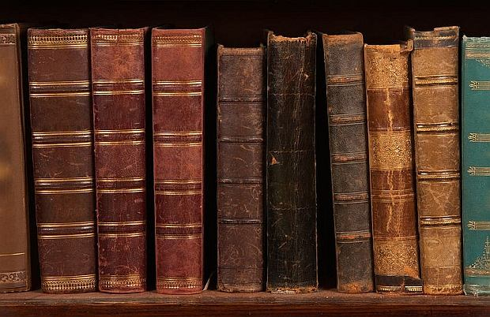

bill gates,książki
Magazyn „Forbes” słynie z rankingów. Od lat publikuje listy najbogatszych i najbardziej wpływowych ludzi na świecie. Teraz amerykański magazyn stworzył listę najdroższych książek wszech czasów. Wszystkie są bardzo stare, ozdobione pięknymi rycinami i sprzedawane za niebotyczne sumy.

Fakt, że książki są drogie, nikogo już pewnie nie dziwi. Niewielu jednak wie, za jakie sumy można kupić prawdziwe, historyczne "arcydzieła". Na tę przyjemność mogą sobie pozwolić jedynie multimilionerzy.
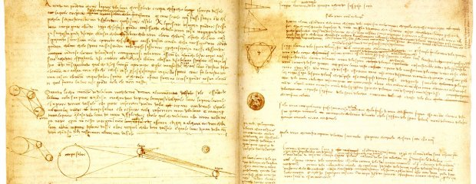
Fragment Kodeksu Leicester
Na liście opublikowanej przez magazyn "Forbes" pierwsze miejsce zajmuje Kodeks Leicester. Ten 72-stronicowy rękopis z XVI wieku to zbiór notatek sporządzonych przez samego Leonarda da Vinci. Został okrzyknięty najdroższą książką w historii. W 1994 r., obecny właściciel Kodeksu, Bill Gates zapłacił za niego ponad 30 mln dolarów. Dziś jego wartość szacowana jest na prawie 50 mln dol.
Kodeks napisany jest ręcznym włoskim pismem lustrzanym i ozdobiony licznymi rycinami i wykresami. W notesie da Vinci zapisywał swoje teorie na prawie wszystkie możliwe tematy. Znajdziemy tam notatki dotyczące skamieniałości, astronomii, erozji, a także światła i powietrza.
Gates zeskanował dzieło, a obraz wykorzystał jako wygaszacz ekranu rozpowszechniany z zestawem Microsoft Plus.
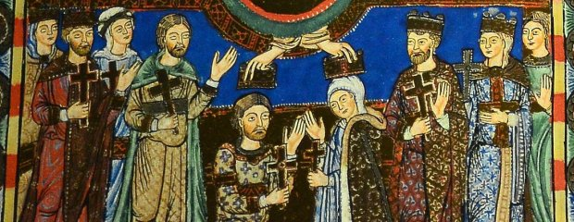
Ewangeliarz Henryka Lwa
Zaraz po Kodeksie Leicester na drugim miejscu plasuje się Ewangeliarz Henryka Lwa. To dzieło zamówione przez księcia Saksonii i Bawarii do ołtarza w katedrze św. Błażeja w Brunszwiku. Jego powstanie datuje się najprawdopodobniej na II połowę XII wieku. Dzieje Ewangeliarza nie są dokładnie znane. Wiadomo jedynie, że od XIX wieku należał do prywatnych zbiorów, a w 1983 r. został wystawiony na sprzedaż w domu aukcyjnym Sotheby's. Za 28 mln dol. kupił go wtedy Hermann Josef Abs, niemiecki bankier, który uzyskał wsparcie finansowe od licznych niemieckich instytucji. Do 1994 r. Ewangeliarz był najdrożej sprzedaną książką.
Obecnie Ewangeliarz Henryka Lwa znajduje się w Bibliotece księcia Augusta w Wolfenbüttel.
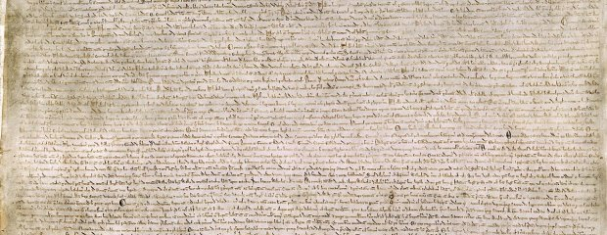
Magna Charta Libertatum
Miejsce trzecie zajmuje Magna Carta, czyli Wielka Karta Swobód. Wycenia się ją na ponad 24 mln dolarów. To akt wydany Anglii w 1215 r. przez króla Jana bez Ziemi. Ograniczał władze monarchy, określał uprawnienia duchowieństwa i klas niższych. Wielka Karta Swobód została wpisana w 2009 roku na listę UNESCO Pamięci Świata. Do 2007 roku właścicielem ostatniej kopii tego trzynastowiecznego dokumentu był Henry Ross Perot, amerykański przedsiębiorca i polityk. Biznesmen kupił ją w latach 80. w Wielkiej Brytanii i przez wiele lat wypożyczał Archiwom Narodowym w Waszyngtonie. Ostatecznie jednak postanowił go sprzedać. Nabył ją David Rubenstein, założyciel Carlyle Group.

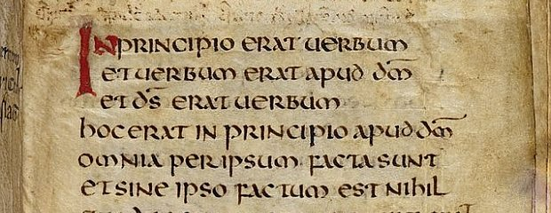
Ewangeliarz św. Kutberta
Najstarsza zachowana w całości europejska książka mieści się w dłoni i zajmuje czwarte miejsce w rankingu "Forbesa". Ewangeliarz św. Kutberta, bo tak się nazywa, to manuskrypt z łacińskim zapisem Ewangelii św. Jana. Ten niewielki tomik oprawiony jest drewnem brzozowym powleczonym skórą, najprawdopodobniej kozią lub owczą. Pochodzi najprawdopodobniej z VII w. i został sporządzony w opactwie Monkwearmouth-Jarrow w Northumbrii. Najciekawsze w jego historii jest to, że odnaleziono go w 1104 r. w trumnie św. Kutberta. Od tamtego czasu traktowany był jako relikwia, a w XVIII w. stał się własnością angielskich jezuitów. W 2012 roku biblioteka narodowa Wielkiej Brytanii odkupiła księgę od Towarzystwa Jezusowego i obecnie znajduje się w jej zbiorach. Wartość Ewangeliarza szacowana jest na 15 mln dol.
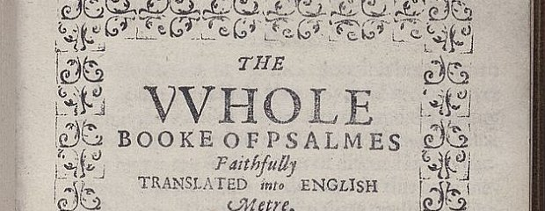
Bay Psalm Book
Na piątej pozycji jest Bay Psalm Book. To angielski przekład Księgi Psalmów i pierwsza książka wydrukowana w Ameryce Północnej (1640 r. w Cambridge, Massachusetts). W listopadzie 2013 roku dom aukcyjny Sotheby's sprzedał na aukcji egzemplarz za ponad 14 mln dol. - Pomyślałem, że to bardzo istotne, żeby zachować tę historyczną, ważną dla Ameryki książkę na miejscu, i kupiłem ją - powiedział po licytacji David Rubinstein. Teraz zamierza pokazywać ją w bibliotekach w całych Stanach Zjednoczonych.

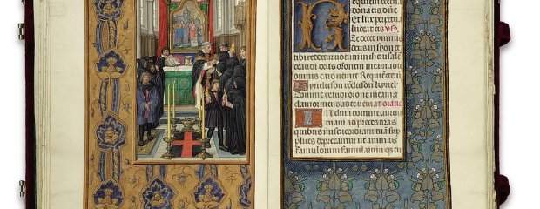
Rothschild Prayerbook
Modlitewnik Rothschilda umiejscowił się na pozycji szóstej. To iluminowany rękopis, dzieło późnego średniowiecza. Wczesna historia książki jest niejasna, a pierwotny właściciel nieznany, choć z pewnością był to bardzo bogaty człowiek. Wiadomo także, że w XIX w. Modlitewnik został zakupiony przez ród Rothschildów, a w 1938 r. skonfiskowany przez hitlerowców. Następnie włączono go do państwowych zbiorów bibliotecznych w Wiedniu, a w 1999 r. rodzina Rothschildów odkupiła go za prawie 14 mln dol. Była to wówczas rekordowa cena, jaką udało się uzyskać za manuskrypt. W styczniu 2014 r. Modlitewnik po raz kolejny zmienił właściciela. Za podobną sumę na aukcji w Nowym Jorku kupił go Kerry Stokes, australijski biznesmen. Aktualnie jest częścią kolekcji Stokesa w Perth, w Australii.
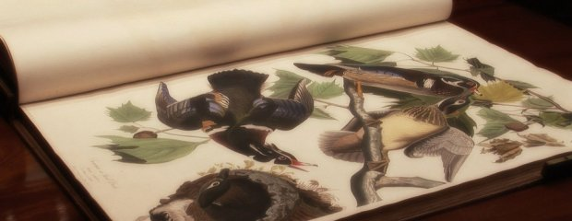
The Birds of America
The Birds of America, czyli Ptaki Ameryki, to pozycja siódma. Książka Johna Jamesa Audubona, amerykańskiego malarza i przyrodnika, zwiera opisy i ryciny wielu gatunków ptaków występujących w Stanach Zjednoczonych i wciąż jest aktualna. Składa się z ponad 400 pomalowanych akwarelami litografii. Ta ogromna pozycja, która przedstawia ptaki w skali 1:1 (rozmiar strony 94 x 64 cm), została sprzedana na aukcji w Londynie za 12 mln dol. Jak podaje "The Wall Street Journal" jej właścicielem jest Michael Tollemache, londyński kolekcjoner i handlarz dzieł sztuki.

